**Androidアプリインストール手順書**

**（パソコン編）**

０．１版

＜目次＞

１ Android SDKのインストール 3

(ア) Android SDKのダウンロード 3

① Android SDKダウンロードページを開く 3

② Android SDKダウンロード 4

③ 保存場所の指定 4

(イ) Android SDKのインストール 5

２ Eclipseプラグインをインストール 6

(ア) Eclipseを起動し、「ヘルプ」-「新しいソフトウェアのインストール」を選択 6

(イ) 表示された画面の「Add」または「追加」ボタンを選択 6

(ウ) リポジトリーの追加 7

(エ) インストール対象選択 7

(オ) Eclipse再起動 7

３ Android SDKのEclipseプラグイン設定 8

(ア) Eclipseを起動し、「ウィンドウ」-「設定」を選択 8

(イ) Android SDKロケーションの設定 8

(ウ) Eclipseプラグイン設定確認 9

４ apkファイルの作成 9

(ア) Androidアプリエクスポート画面表示 9

(イ) apkファイル作成対象のプロジェクトを選択 10

(ウ) keystoreの作成 10

(エ) 証明書の設定 11

(オ) apkファイル出力 11

(カ) apkファイル、keystoreファイル出力確認 12

５ Androidアプリケーションのインストール 13

(ア) apkファイルをtoolフォルダに配置 13

(イ) インストール用のバッチファイル作成 13

(ウ) スマートフォンをパソコンに接続 13

(エ) スマートフォンへAndroidアプリケーションをインストール 13

# Android SDKのインストール

## Android SDKのダウンロード

WEBブラウザからAndroid SDKダウンロードページにアクセスし、Android SDKをダウンロードする。（保存先は任意）

※URL: https://developer.android.com/sdk/index.html

### Android SDKダウンロードページを開く

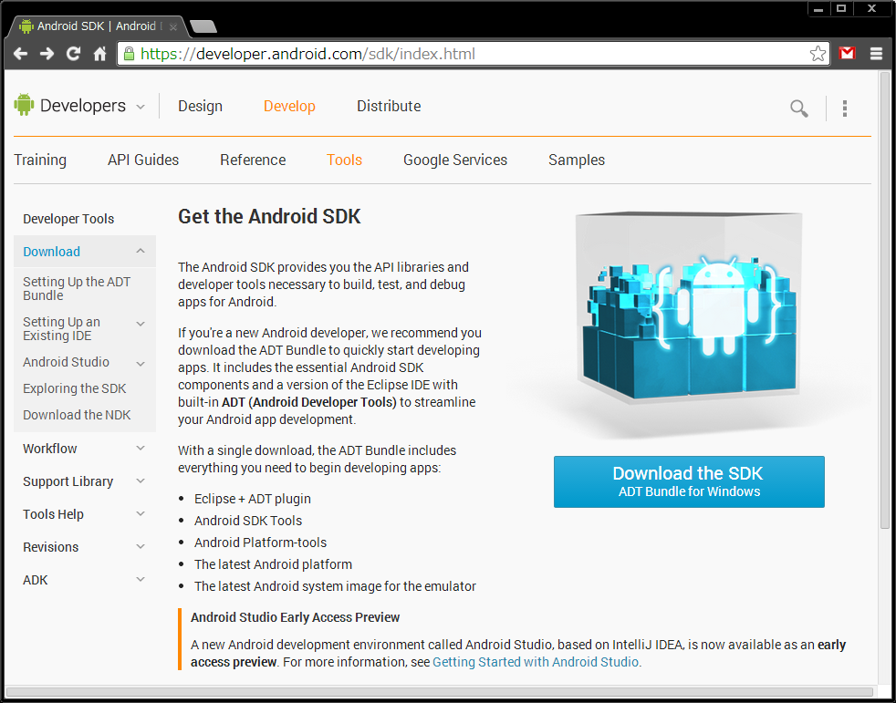

### Android SDKダウンロード

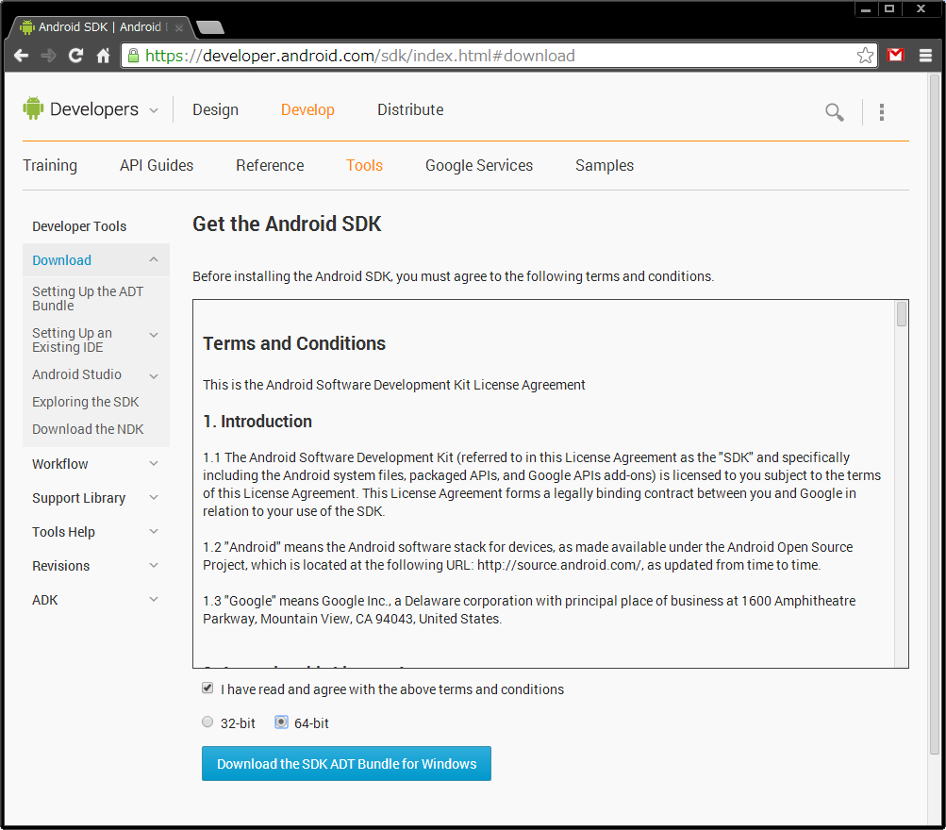

ダウンロードボタンを押下。

利用規約に同意し、使用環境にあったものを選択。

### 保存場所の指定

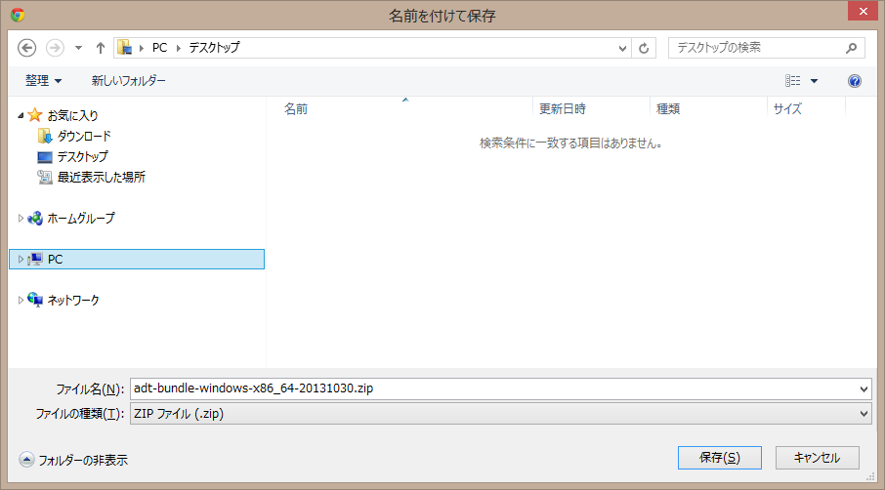

任意の場所に保存。

## Android SDKのインストール

ダウンロードしたSDKフォルダにある「SDK Manager.exe」を起動し、Android SDKをインストールする。

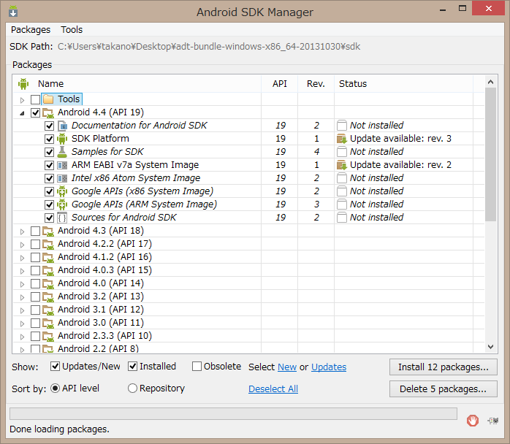

インストールを開始。

インストールするAndroid SDK、ツールなどを選択。

HDD容量に余裕があれば、古いバージョンのAndroid端末をサポート用に、3.2、2.3等のバージョンもインストールした方良い。

※以降はインストール画面の指示に従ってインスールする。

# Eclipseプラグインをインストール

## Eclipseを起動し、「ヘルプ」-「新しいソフトウェアのインストール」を選択

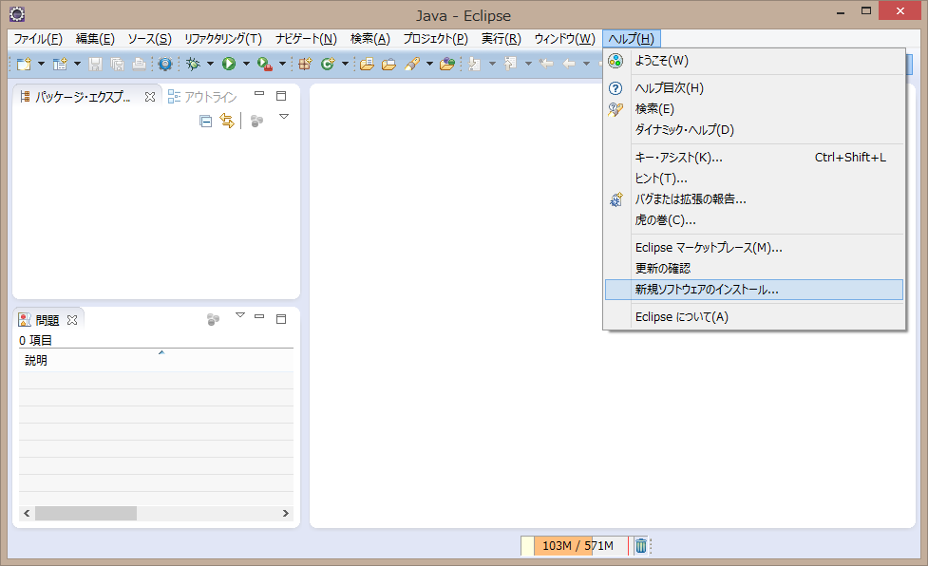

## 表示された画面の「Add」または「追加」ボタンを選択

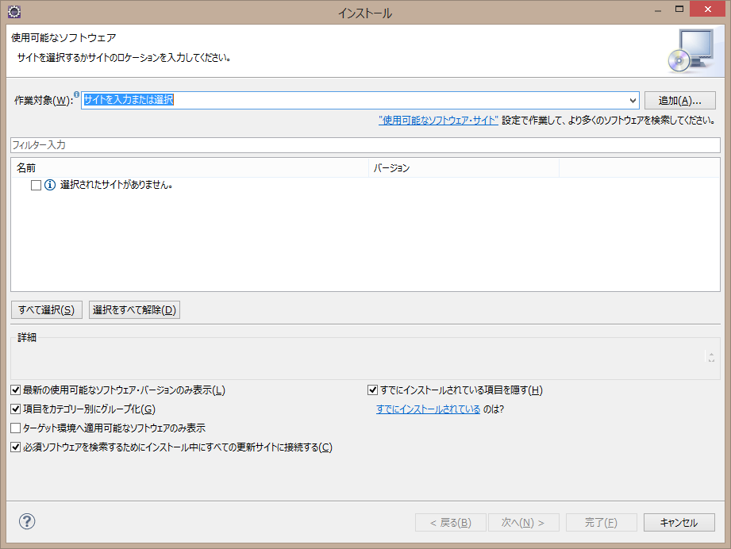

## リポジトリーの追加

名前（任意）、ロケーション（https://dl-ssl.google.com/android/eclipse/）を設定し、リポジトリーを追加する。

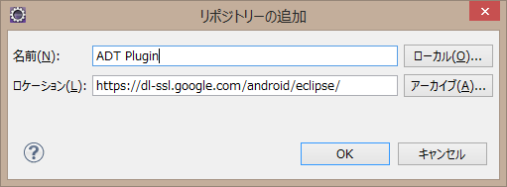

名前とロケーションを設定。

## インストール対象選択

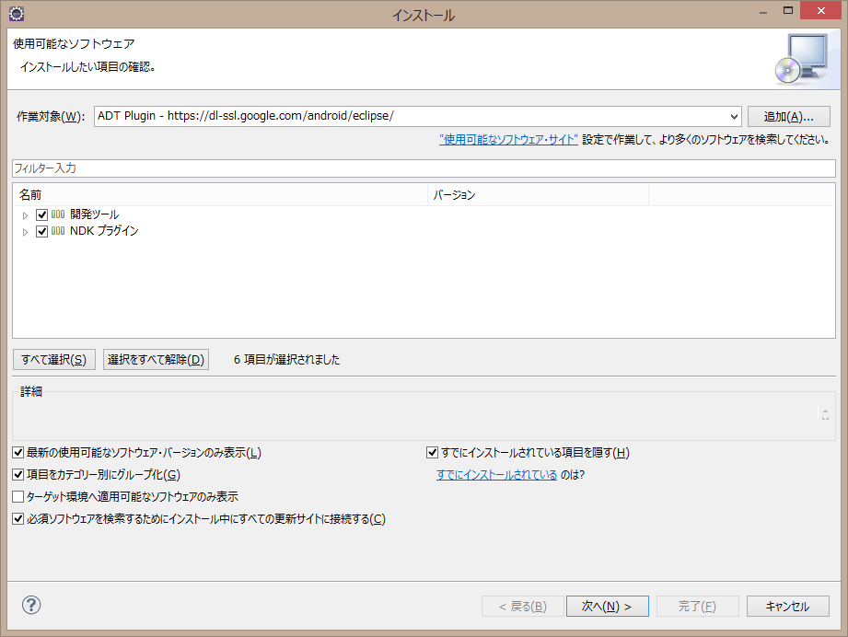

インストール項目を選択

※ここでは開発ツール、NDKプラグインを選択。

※以降はインストール画面の指示に従ってインスールする。

## Eclipse再起動

Android SDKインストール完了後、Eclipse再起動を行う。

# Android SDKのEclipseプラグイン設定

## Eclipseを起動し、「ウィンドウ」-「設定」を選択

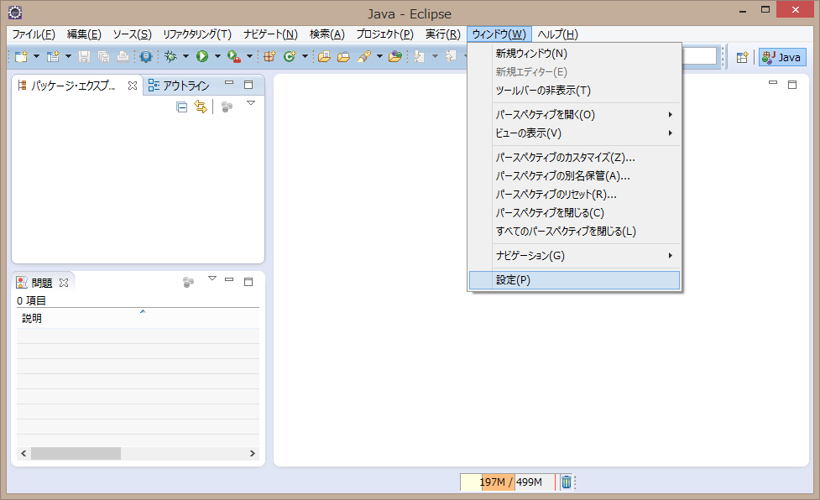

## Android SDKロケーションの設定

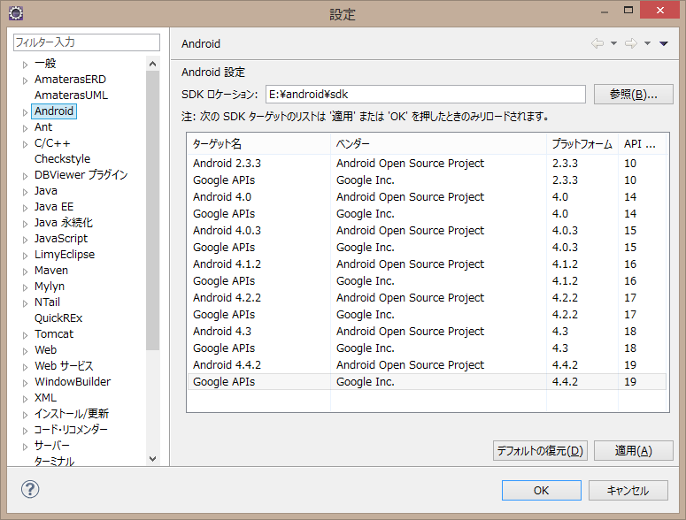

SDK Manager.exeと同一フォルダ内に格納されているSDKフォルダの場所を指定する。

## Eclipseプラグイン設定確認



一覧形式でインストール済みのSDKが表示される。

# apkファイルの作成

## Androidアプリエクスポート画面表示

「ファイル」-「エクスポート」から「Export Android Application」を選択。

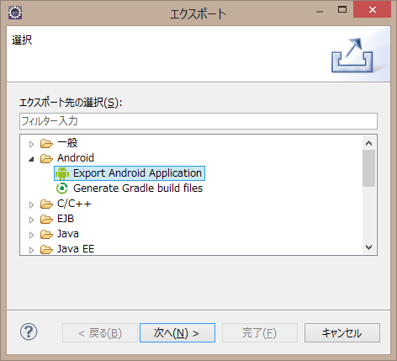

## apkファイル作成対象のプロジェクトを選択

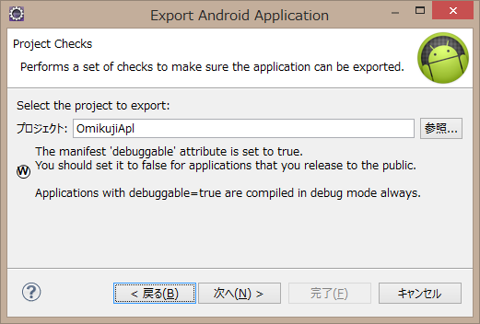

## keystoreの作成

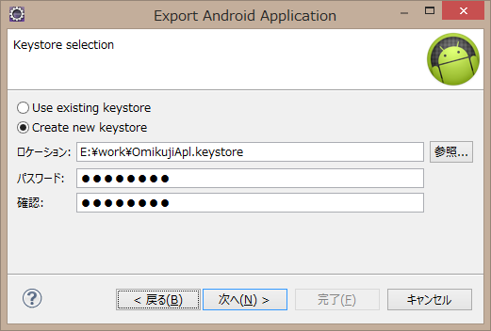

keystoreのパスワードを設定。

※任意、６文字以上の文字列を指定。

新規に作成するkeystore名。

新規にkeystoreを作成。

## 証明書の設定

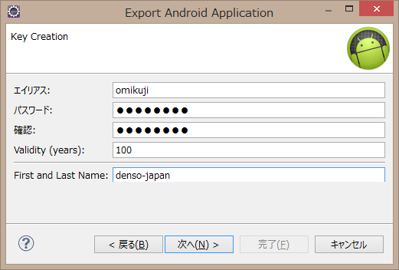

証明書のパスワードを指定。

作者名の名前。

※任意の値。

有効年数を指定。

※任意の値。

※エイリアスは初期値。

## apkファイル出力

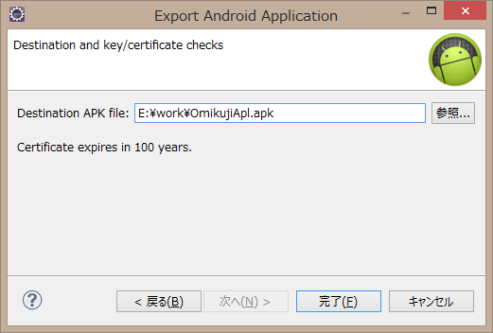

Androidアプリケーションのファイル名を指定。

※任意の名前。

設定した有効年数が表示される。

## apkファイル、keystoreファイル出力確認

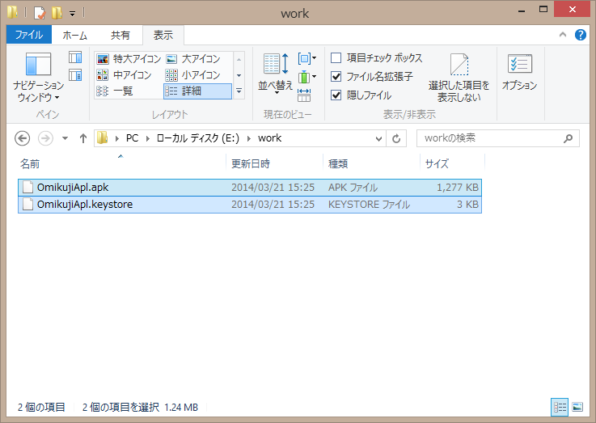

# Androidアプリケーションのインストール

## apkファイルをtoolフォルダに配置

作成したapkファイルを「Android SDK」フォルダ内のtoolフォルダに配置する。

## インストール用のバッチファイル作成

install.batの名前で次のファイルを作成する。

・install.bat

adb install –r OmikujiApl.apk

pause

## スマートフォンをパソコンに接続

「Androidアプリインストール手順書（スマートフォン編）」に従い、スマートフォンをパソコンに接続する。

## スマートフォンへAndroidアプリケーションをインストール

コマンドプロンプトからinstall.batを実行し、Androidアプリケーションをスマートフォンにインストールする。

コマンドプロンプトに「Success」と表示されればインストール成功。

＜高野メモ＞

「５ Androidアプリケーションのインストール」に関しては、画面ハードコピーを添付していません。

講座で使用するGALAXY端末を接続し、手順書を作成。

GALAXY端末でインストール手順を確認していただけると助かります。